
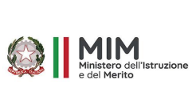
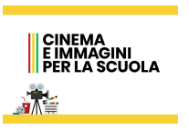

Allegato 1

DOMANDA DI PARTECIPAZIONE

Avviso di selezione per l’individuazione di docenti interni a ciascuna delle Istituzioni scolastiche aderenti alla rete di Scopo I.C “M. M. Boiardo” di Scandiano e I.C. “L. Spallanzani” di Scandiano
Progetto “Il linguaggio cinematografico e audiovisivo come oggetto e strumento di educazione e formazione” Azione A.1 CinemaScuola LAB - Secondaria di primo e secondo grado
Progetto “TRA SET E REALTA'”
Al Dirigente Scolastico
dell’Istituto Comprensivo “Matteo Maria Boiardo”

__l__ sottoscritt__________________________________________________________________________
nat__ a _________________________________________________ (Prov. ______) il ___ /___ /_________
Codice fiscale |__|__|__|__|__|__|__|__|__|__|__|__|__|__|__|__|
Residente a _________________________________ via ___________________________________ n° ___
Tel. _____________________________ fax _______________________ cell. _________________________
E mail __________________________________________________________________________________
in qualità di :
- docente presso ___________________________________________________________________
- con incarico a T.I.
- con Incarico a T.D.
CHIEDE
di essere ammesso alla selezione per l’individuazione di personale esperto come richiesto dall’avviso

prot. n.__________________ del ____________________________________

ALLEGA:
- Curriculum vitae

- copia di un documento identificativo in corso di validità

Firma_____________________________

